راهنمای ثبت پایان‌نامه/ رساله در ایرانداک
برای ثبت پایان‌نامه/ رساله در ایرانداک وارد آدرس https://irandoc.ac.irشوید.
در این سایت گزینۀ "ثبت پایان‌نامه، رساله و پیشنهاده" را انتخاب کنید.
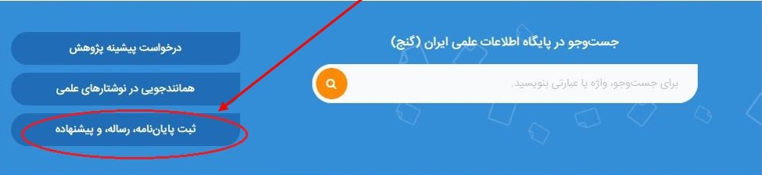
همچنین می توانید برای این که مستقیم به صفحه ثبت مدرک بروید آدرس https://sabt.irandoc.ac.ir را در آدرس بار تایپ کنید.
در این صفحه در صورتی که قبلاً در سامانه ثبت مدرک ثبت نام کرده و نام کاربری و کلمه عبور دارید وارد سامانه شوید در غیر این صورت باید "نام‌نویسی" را انتخاب کرده و اطلاعات خود را در این سامانه وارد نمایید.
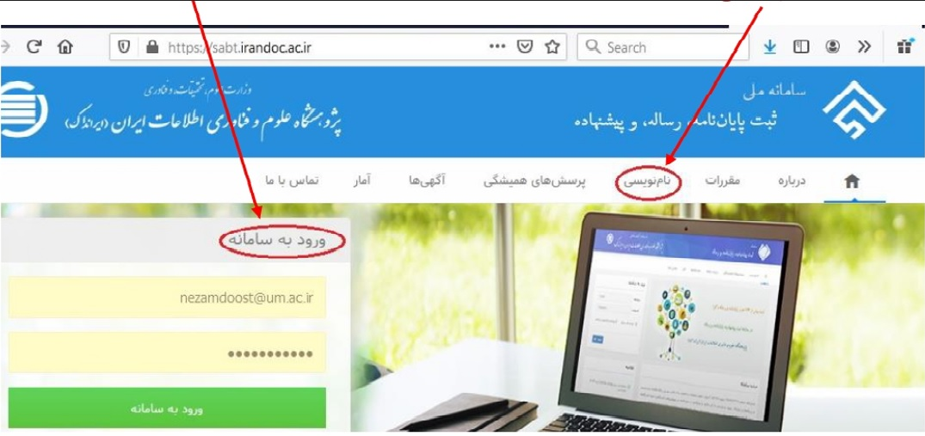

در صفحه نام‌نویسی در وارد کردن اطلاعات به خصوص ایمیل و کد ملی دقت نمایید.
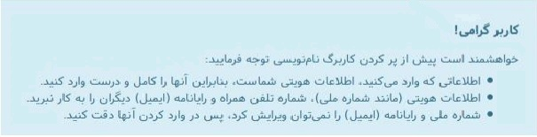
پس از تکمیل اطلاعات و زدن دکمه "نام‌نویسی" ایمیلی به آدرسی که در فیلد "رایانامه" وارد کرده‌اید برای شما ارسال می‌شود. با تأیید لینک ارسال شده، ثبت نام شما کامل شده و با نام کاربری (ایمیل) و کلمه عبوری که در نام‌نویسی درج کرده‌اید می‌توانید وارد سامانه ثبت مدرک شوید.
با ورود به این سامانه گزینۀ "پایان‌نامه/ رساله (داخل کشور)" را انتخاب نمایید.
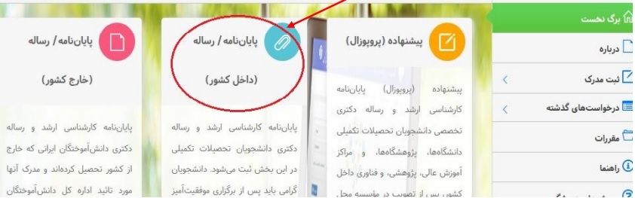
با انتخاب گزینه "پایان‌نامه/ رساله (داخل کشور) صفحه زیر باز می‌شود که در ابتدا مرحلۀ اطلاعات شخصی و تحصیلی فعال است و باید اطلاعات خواسته شده را تکمیل کنید و دکمۀ گام بعد را کلیک کنید تا به مرحله بعد (اطلاعات پایان‌نامه/ رساله) بروید و گام به گام پیش بروید تا به مرحله پذیرش برسید.

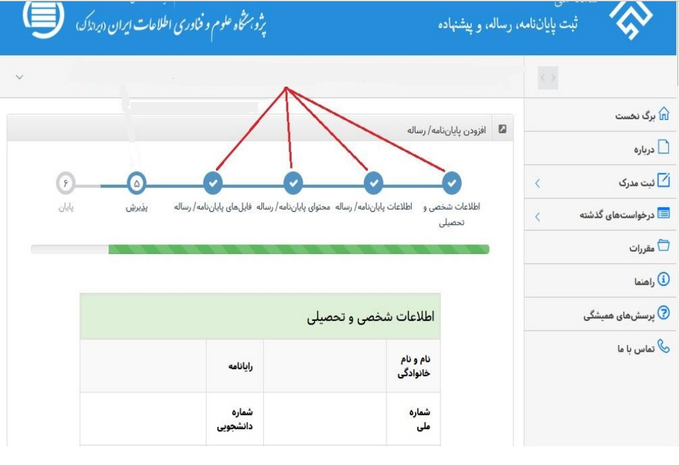
در این قسمت تمام اطلاعات خواسته شده در مراحل زیر باید تکمیل شود تا به مرحله پذیرش برسید.

نکته مهم در مورد مرحلۀ اطلاعات شخصی و تحصیلی:
در فیلد "مؤسسه آموزشی/ پژوهشی" حتماً حتماً "دانشگاه کردستان" را انتخاب نمایید. در غیر این صورت اطلاعات شما برای دانشگاه جهت تأیید ارسال نخواهد شد.
وزارت علوم، تحقیقات و فناوری
وابستگی سازمانی *
دانشگاه کردستان
مؤسسه آموزشی / پژوهشی *

نکات مهم در مورد مرحلۀ اطلاعات پایان‌نامه/ رساله:
- تاریخ وارد شده در فیلد تاریخ دفاع نباید با تاریخ درج شده در صفحه عنوان و تاریخ درج شده در صفحه تصویب نمره پایان‌نامه/ رساله در فایل‌های word و pdf مغایرت داشته باشد.
- در صورتی که بیش از یک استاد راهنما دارید، با زدن دکمه "افزودن استاد راهنما" اطلاعات استاد راهنمای دوم را نیز حتماً وارد نمایید.
- با وجودی که فیلد استاد مشاور ستاره‌دار نیست، اما اگر استاد مشاور دارید حتماً باید اطلاعات استاد مشاور را وارد نمایید و اگر دو استاد مشاور دارید اطلاعات استاد مشاور دوم را نیز با زدن دکمه "افزودن استاد مشاور" وارد کنید.

نکات مهم در مورد مرحلۀ محتوای پایان‌نامه/ رساله
- در فیلد چکیدۀ فارسی، نباید کلمۀ چکیده را وارد کنید؛
- در فیلد چکیدۀ انگلیسی، نباید کلمۀ Abstract یا چکیده را وارد کنید؛
- در صورتی که منابع فارسی ندارید، در فیلد "فهرست منابع فارسی" عبارت پایان‌نامه منابع فارسی ندارد را وارد نمایید؛
- در صورتی که منابع لاتین ندارید، در فیلد "فهرست منابع غیر فارسی" عبارت پایان‌نامه منابع غیر فارسی ندارد را وارد نمایید؛
- هر کلیدواژه باید در فیلد مستقل و معادل لاتین آن در فیلد مقابل آن وارد شود. اگر تعداد کلیدواژه‌ها زیاد است از دکمه "افزودن کلیدواژه" استفاده نموده و همۀ کلیدواژه های مندرج در چکیده‌های فارسی و انگلیسی را وارد کنید.

نکات مهم در مورد مرحلۀ فایل‌های پایان‌نامه/ رساله
- فایل‌های word و pdf باید به صورت یکپارچه و شامل همۀ صفحات پایان‌نامه باشد؛
- پایان‌نامه‌های فارسی باید حتماً در انتها، چکیدۀ انگلیسی و صفحه عنوان انگلیسی داشته باشند؛
3- پایان‌نامه‌های عربی باید حتماً علاوه بر صفحه عنوان و چکیدۀ عربی در صفحات اولیه صفحه عنوان و چکیدۀ فارسی و در انتهای پایان‌نامه باید چکیدۀ انگلیسی و صفحه عنوان انگلیسی داشته باشند؛
- نام و نام خانوادگی در فایل‌های پایان‌نامه باید با آن چه در اطلاعات شخصی موقع ثبت نام در سامانه ثبت مدرک وارد کرده‌اید دقیقاً یکی باشد در غیر این صورت اطلاعات برگشت داده می‌شود. (باید از نظر پسوند، نام فامیلی و یا حتی نگارش اسم یکی باشند به عنوان مثال برای نام اسماء یا اسما باید در هر دو یکی باشد).

یک نمونه از عدم پذیرش اطالعات توسط ایرانداک:
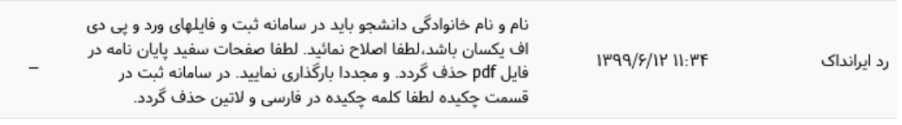

- پایان‌نامه‌ها/ رساله‌هایی که با لاتکس و یا زی‌پرشین نوشته می‌شوند، اطلاعات عنوان پایان‌نامه/ رساله، چکیده‌ها، فهرست مطالب و فهرست منابع را در قالب یک فایل word تهیه کرده و به عنوان فایل word بارگذاری نمایید. و خروجیPDF لاتکس و شاخه لاتکس را فشرده کرده و فایل فشرده را به عنوان "دیگر فایل‌های پایان‌نامه/ رساله" بارگذاری نمایید.

نکته مهم در مورد مرحلۀ پذیرش
در این مرحله اطلاعات نمایش داده شده را بررسی کنید و در صورتی که درست بود، قسمت "اطلاعات بالا را با دقت ثبت کرده‌ام و درستی آن را تأیید می‌کنم" را علامت زده و دکمۀ "ویرایش" را کلیک کنید.

نکات مهم در مورد مرحلۀ پایان
1- در این مرحله کد رهگیری نمایش داده می‌شود؛
2- چون کد رهگیری در صورت ویرایش اطلاعات و پذیرش ایرانداک تغییر نمی‌کند می‌توانید آن را هنگام ثبت اطلاعات پایان‌نامه در پورتال دانشجویی در سامانۀ گلستان وارد نمایید؛
3- پس از تکمیل اطلاعات تا 72 ساعت زمان می‌برد که اطلاعات وارد شده توسط ایرانداک بررسی و در صورت درست بودن، پذیرش شود. اگر پس از تکمیل اطلاعات و حتی پس از پذیرش ایرانداک اطلاعات را ویرایش نمایید تا 48 ساعت دیگر از موقع ویرایش اطلاعات، زمان می‌برد تا اطلاعات پذیرش شود. (یعنی پس از پذیرش ایرانداک اگر اطلاعات را ویرایش کنید وضعیت از حالت پذیرش ایرانداک به ثبت مدرک تغییر می‌کند و باید دوباره منتظر پذیرش ایرانداک شوید)؛
- بدون پذیرش ایرانداک امکان تأیید نهایی تحصیلات تکمیلی دانشگاه وجود ندارد؛
- در دانشگاه کردستان نیازی به رسید نهایی ایرانداک نیست و تحویل دادن کد رهگیری به کارشناس تحصیلات تکمیلی دانشکدۀ مربوطه و ثبت کد در سامانه گلستان کفایت می‌کند. البته اطلاعات وارد شده باید توسط ایرانداک پذیرش شود که در صورت پذیرش از طریق ایمیل و یا پیامک اطلاع‌رسانی می‌شود. از آن‌جایی که هم برای ثبت پایان‌نامه/ رساله و هم برای پذیرش آن ممکن است پیام ارسال شود، پیامی که حاوی عبارت "اطلاعات پایان‌نامه/ رساله شما مورد پذیرش ایرانداک قرار گرفت ..." است و نشان‌دهنده پذیرش ایرانداک است؛
- در صورتی که پیامی برای شما ارسال نشد، می‌توانید با وارد شدن به سامانۀ ثبت مدرک از منوی "درخواست‌های گذشته" از وضعیت آن آگاه شوید. وضعیت مدرک باید به پذیرش ایرانداک تغییر کرده باشد.

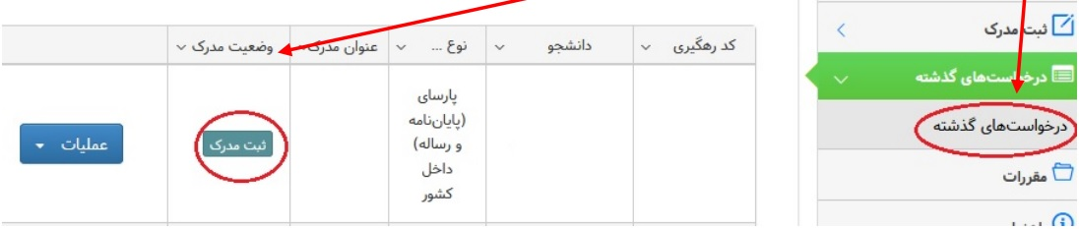

همچنین می‌توانید در قسمت مشاهده وضعیت مدرک، از وضعیت آن مطلع شوید. در این قسمت "پذیرش ایرانداک" باید علامت‌دار باشد (تیک خورده باشد) که نشان‌دهندۀ پذیرش ایرانداک می‌باشد. در تصویر زیر اطلاعات پایان‌نامه هنوز توسط ایرانداک پذیرش نشده است.
